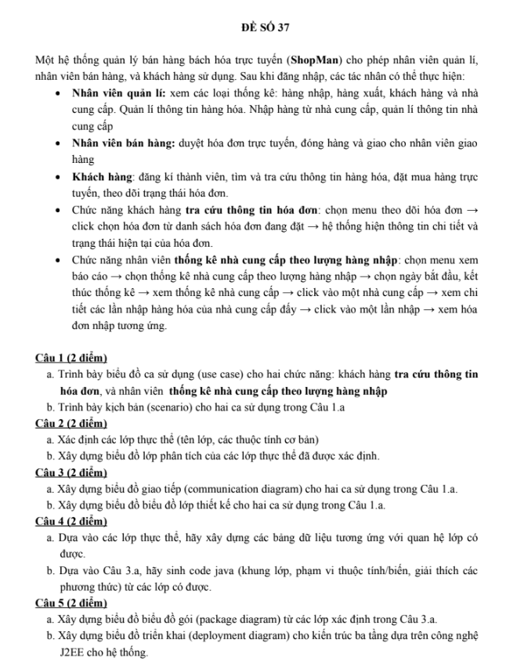

1. **PHA ĐẶC TẢ**
2. **Bảng từ khóa:**

|  |  |  |  |
| --- | --- | --- | --- |
| **TT** | **Tên tiếng Việt** | **Tên tiếng Anh** | **Giải thích** |
| *Nhóm các khái niệm liên quan đến con người* | | | |
| **1** | Nhân viên quản lý | Manager | Người có tài khoản và thẩm quyền để đăng nhập vào hệ thống, thực hiện các chức năng được cho phép. Đối với quản lý có thể đăng nhập để xem các loại thống kê (hàng nhập, hàng xuất, khách hàng và nhà cung cấp). Quản lý thông tin hàng hóa. Nhập hàng từ nhà cung cấp, quản lý thông tin nhà cung cấp. |
| **2** | Nhân viên bán hàng | Staff | Người có tài khoản và thẩm quyền để đăng nhập vào hệ thống, thực hiện các chức năng được cho phép. Đối với nhân viên bán hàng có thể duyệt hóa đơn trực tuyến, đóng hàng và giao cho nhân viên giao hàng. |
| **3** | Khách hàng | Customer | Người có tài khoản và thẩm quyền để đăng nhập vào hệ thống, thực hiện các chức năng được cho phép. Đối với khách hàng có thể đăng ký thành viên, tìm và tra cứu thông tin hàng hóa, đặt mua hàng trực tuyến, theo dõi trạng thái hiện tại của hóa đơn. |
| *Nhóm các khái niệm liên quan đến hoạt động của người* | | | |
| **4** | Đăng nhập | Login | Hành động người dùng nhập thông tin đăng nhập để truy cập vào một hệ thống. Khi thông tin được xác nhận là đúng, người dùng sẽ được cấp quyền truy cập vào các chức năng hoặc dữ liệu mà hệ thống cung cấp |
| **5** | Xem thống kê hàng nhập | Import statistics | Hành động người dùng xem thông tin được thu thập, ghi nhận và phân tích liên quan đến hàng hóa nhập vào. Thông tin này bao gồm các chi tiết về hàng hóa. |
| **6** | Xem thống kê hàng xuất | Export statistics | Hành động người dùng xem thông tin được thu thập, ghi nhận và phân tích liên quan đến hàng hóa xuất ra. Thông tin này bao gồm các chi tiết về hàng hóa. |
| **7** | Xem thống kê khách hàng | Customer statistics | Hành động người dùng xem thông tin được thu thập, ghi nhận và phân tích liên quan đến thông tin khách hàng. Thông tin này bao gồm các chi tiết về khách hàng. Mục đích để doanh nghiệp hiểu rõ về đối tượng khách hàng và đưa ra chiến lược, chiến thuật tối ưu. |
| **8** | Xem thống kê nhà cung cấp | Supplier statistics | Hành động người dùng xem thông tin được thu thập, ghi nhận và phân tích liên quan đến thông tin nhà cung cấp. Thông tin này bao gồm các chi tiết về nhà cung cấp. Mục đích để doanh nghiệp hiểu rõ về đối tượng nhà cung cấp, so sánh và đưa ra chiến lược, chiến thuật tối ưu. |
| **9** | Quản lý thông tin hàng hóa | Merchandise management | Hành động giám sát và điều phối việc nhập, xuất, lưu trữ và phân phối hàng hóa nhằm đảm bảo chúng được quản lý hiệu quả, đúng số lượng và chất lượng, đáp ứng nhu cầu kinh doanh. |
| **10** | Nhập hàng từ nhà cung cấp | Import merchandise from suppliers | Hành động đặt mua và nhận hàng từ các nhà cung cấp để sử dụng. |
| **11** | Quản lý thông tin nhà cung cấp | Supplier statistics | Hành động giám sát và điều phối thông tin nhà cung cấp, lưu trữ và so sánh nguồn hàng hóa nhằm đảm bảo chúng được quản lý hiệu quả, đúng số lượng và chất lượng, đáp ứng nhu cầu kinh doanh. |
| **12** | Duyệt hóa đơn trực tuyến | Approve invoices | Hành động kiểm tra và phê duyệt các hóa đơn thanh toán qua hệ thống trực tuyến. |
| **13** | Đóng hàng và giao cho nhân viên giao hàng | Packaging merchandise | Hành động kiểm tra và đóng gói hàng hóa để giao hàng cho nhân viên giao hàng. |
| **14** | Đăng ký thành viên | Register | Hành động cung cấp thông tin cá nhân cho quá trình tạo một tài khoản dịch vụ để trở thành thành viên. Sau khi đăng nhập có thể truy cập và sử dụng các tính năng đặc biệt dành cho thành viên |
| **15** | Tìm thông tin hàng hóa | Search | Hành động tra cứu và thu thập dữ liệu liên quan đến sản phẩm dựa trên tên, giá cả, phân loại sản phẩm để phục vụ cho việc mua sắm hoặc các mục đích khách. |
| **16** | Tra cứu thông tin hàng hóa | Look up | Hành động tra cứu và thu thập chi tiết dữ liệu liên quan đến sản phẩm hoặc hàng hóa như giá cả, nguồn gốc, tình trạng trong kho hoặc đặc điểm kỹ thuật, để phục vụ cho việc mua sắm hoặc các mục đích khách. |
| **17** | Đặt mua hàng trực tuyến | Order online | Hành động mua sản phẩm hoặc dịch vụ thông qua internet vào hệ thống, là một phần của thương mại điện tử. |
| **18** | Theo dõi trạng thái hóa đơn | Track invoice status | Hành động kiểm tra và cập nhật thông tin về tình trạng của hóa đơn hàng hóa. Ví dụ như trạng thái thanh toán, trạng thái xử lý, gửi hàng. |
| *Nhóm các khái niệm liên quan đến vật, đối tượng vật lý* | | | |
| **19** | Hàng hóa | Merchandise | Các mặt hàng mà hệ thống bán và quản lý. Đối tượng vật lý có thể là thực phẩm, đồ điện tử, quần áo hoặc bất kỳ mặt hàng nào mà cửa hàng cung cấp. Thông tin về sản phẩm bao gồm giá cả, nguồn gốc, đặc điểm kỹ thuật. |
| **20** | Hóa đơn | Invoice | Tài liệu chứng nhận giao dịch mua bán hàng hóa hoặc dịch vụ. |
| **21** | Nhà cung cấp | Supplier | Doanh nghiệp hoặc cá nhân cung cấp hàng hóa cho cửa hàng. Nhà cung cấp có thể là đối tác cung cấp các sản phẩm mà cửa hàng. Thông tin nhà cung cấp bao gồm tên, thông tin liên hệ và số lượng hàng hóa nhập. |

1. **Mô tả hệ thống bằng ngôn ngữ tự nhiên:**

**Bước 1: Mục đích của hệ thống:** Hệ thống nền tảng trực tuyến hỗ trợ công tác quản lý và bán hàng cho một cửa hàng bách hóa trực tuyến. Hệ thống cung cấp các chức năng cho phép nhân viên viên quản lý, nhân viên bán hàng, và khách hàng thực hiện các hoạt động liên quan đến việc quản lý hàng hóa, xử lý đơn hàng và theo dõi trạng thái hóa đơn.

**Bước 2: Phạm vi hệ thống:** Những người được vào hệ thống và chức năng mỗi người được thực hiện khi vào hệ thống này được quy định như sau:

* Thành viên hệ thống:
* Đăng nhập.
* Đăng xuất.
* Đổi mật khẩu cá nhân.
* Nhân viên quản lý:
* Xem các loại thống kê: hàng nhập, hàng xuất, khách hàng và nhà cung cấp.
* Quản lý thông tin hàng hóa.
* Nhập hàng từ nhà cung cấp.
* Quản lý thông tin nhà cung cấp.
* Nhân viên bán hàng:
* Duyệt hóa đơn trực tuyến.
* Đóng hàng và giao cho nhân viên giao hàng.
* Khách hàng:
* Đăng ký thành viên.
* Tìm và tra cứu thông tin hàng hóa.
* Đặt mua hàng trực tuyến.
* Theo dõi trạng thái hóa đơn.

**Bước 3: Hoạt động nghiệp vụ của các chức năng:**

* *Khách hàng tra cứu thông tin hóa đơn:* Khách hàng đăng nhập vào hệ thống => Chọn menu “Theo dõi hóa đơn” => Hệ thống hiện giao diện cho phép khách hàng chọn một hóa đơn từ danh sách các hóa đơn đang đặt => Chọn hóa đơn từ danh sách => Hệ thống hiển thị thông tin chi tiết của hóa đơn, bao gồm mã hóa đơn, ngày đặt, danh sách hàng hóa, số lượng, giá cả từng mặt hàng, tổng giá trị đơn hàng và trạng thái hiện tại của hóa đơn => Khách hàng xem trạng thái hiện tại và thông tin chi tiết của hóa đơn.
* *Nhân viên thống kê nhà cung cấp theo lượng hàng nhập:* Nhân viên đăng nhập vào hệ thống => Nhân viên chọn menu “Xem báo cáo” => Hệ thống hiện giao diện cho phép chọn loại báo cáo => Chọn “Thống kê nhà cung cấp” và chọn cách thức “lượng hàng nhập” => Chọn ngày bắt đầu và kết thúc thống kê => Hệ thống lọc dữ liệu theo khoảng thời gian đã chọn => Xem thống kê nhà cung cấp => Hệ thống hiển thị danh sách các nhà cung cấp cùng với lượng hàng nhập của từng nhà cung cấp trong khoảng thời gian đã chọn => Click vào một nhà cung cấp để xem chi tiết => Hệ thống hiện thông tin chi tiết về các lần nhập hàng của nhà cung cấp đó, bao gồm ngày nhập, số lượng hàng hóa và các hóa đơn nhập tương ứng => Click vào một lần nhập để xem hóa đơn nhập tương ứng => Hệ thống hiển thị chi tiết hóa đơn nhập hàng, bao gồm mã hóa đơn, ngày phát hành và thông tin về hàng hóa nhập.

**Bước 4: Thông tin các đối tượng cần xử lý, quản lý:**

* Thông tin liên quan đến con người:
* Thành viên: tên đăng nhập, mật khẩu, họ tên, địa chỉ, ngày sinh, email, số điện thoại.
* Nhân viên: giống thành viên, vị trí công việc.
* Nhân viên quản lý: giống nhân viên.
* Nhân viên bán hàng: giống nhân viên.
* Khách hàng: giống thành viên.
* Thông tin liên quan đến hàng hóa:
* Sản phẩm: mã sản phẩm, tên sản phẩm, giá cả, mô tả, tình trạng trong kho
* Nhà cung cấp: tên, thông tin liên hệ, các mặt hàng cung cấp.
* Thông tin liên quan đến đơn hàng:
* Hóa đơn: số hóa đơn, ngày phát hành, danh sách sản phẩm, tổng giá trị, trạng thái thanh toán.
* Thông tin liên quan đến thống kê:
* Thống kê nhà cung cấp theo lượng hàng nhập.

**Bước 5: Quan hệ giữa các đối tượng, thông tin:**

* Một nhà cung cấp có thể cung cấp nhiều sản phẩm hàng hóa.
* Một hàng hóa có thể được cung cấp bởi nhiều nhà cung cấp.
* Một đơn hàng có thể bao gồm nhiều sản phẩm.
* Một khách hàng có thể đặt nhiều đơn hàng.
* Một nhân viên quản lý có thể xử lý nhiều đơn hàng và quản lý nhiều nhà cung cấp.
* Một nhân viên bán hàng có thể xử lý nhiều đơn hàng và giao hàng cho nhiều khách hàng.

1. **Biểu đồ usecase tổng quan và mô tả usecase:**

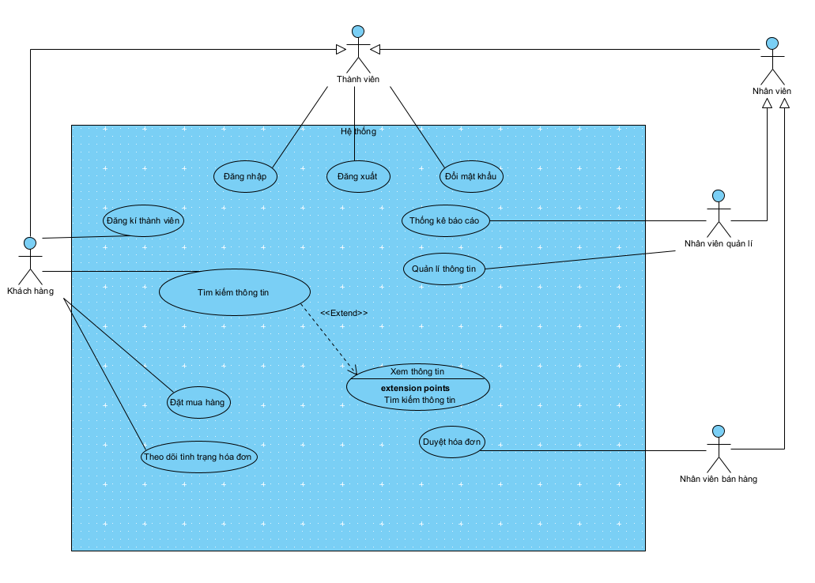

**Mô tả biểu usecase:**

* Đăng nhập 458: UC này cho phép thành viên đăng nhập vào hệ thống.
* Thống kê báo cáo 458: UC này cho phép quản lý xem các loại thống kê: hàng nhập, hàng xuất, khách hàng và nhà cung cấp
* Quản lý thông tin 458: UC này cho phép quản lý quản lý thông tin hàng hóa và thông tin nhà cung cấp.
* Duyệt hóa đơn 458: UC này cho phép nhân viên duyệt hóa đơn trực tuyến của khách hàng
* Đăng ký thành viên 458: UC này cho phép khách hàng đăng ký trở thành thành viên hệ thống.
* Tìm kiếm thông tin 458: UC này cho phép khách hàng tìm kiếm thông tin sản phẩm hàng hóa.
* Xem thông tin 458: UC này cho phép khách hàng tra cứu thông tin chi tiết về hàng hóa sản phẩm.
* Đặt mua hàng 458: UC này cho phép khách hàng đặt hàng trực tuyến.
* Theo dõi tình trạng hóa đơn 458: UC này cho phép khách hàng theo dõi tình trạng của hóa đơn.

1. **BIỂU ĐỒ USECASE CHI TIẾT VÀ MÔ TẢ USECASE:**
2. **Khách hàng tra cứu thông tin hóa đơn:**

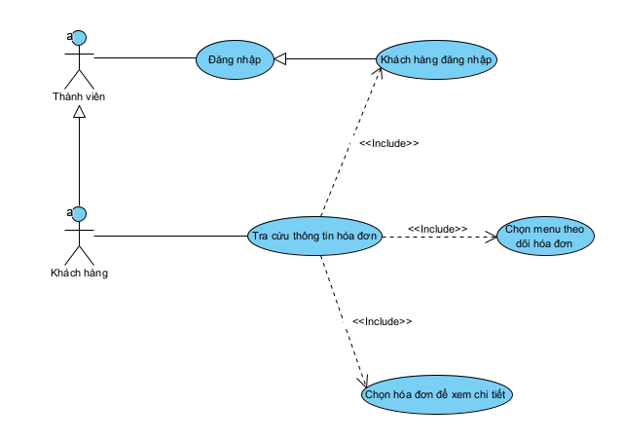

**Chức năng tra cứu thông tin hóa đơn có các giao diện tương tác với khách hàng:**

* Đăng nhập 458 => Thống nhất với UC đăng nhập 458
* Tra cứu thông tin hóa đơn 458 => Đề xuất UC Theo dõi tình trạng hóa đơn 458
* Chọn menu theo dõi hóa đơn 458 => Đề xuất UC Chọn menu theo dõi hóa đơn 458
* Chọn hóa đơn chi tiết 458 => Đề xuất UC Chọn hóa đơn để xem chi tiết 458
* Đăng nhập, chọn menu theo dõi hóa đơn, chọn hóa đơn để xem chi tiết là bắt buộc mới hoàn thành được việc tra cứu, do đó UC tra cứu include các UC này.

Như vậy, biểu đồ UC chi tiết cho module được mô tả như sau:

* Chọn menu theo dõi hóa đơn 458: UC này cho phép khách hàng chọn menu theo dõi hóa đơn
* Chọn hóa đơn xem chi tiết 458: UC này cho phép khách hàng chọn hóa đơn để xem chi tiết.

1. **Thống kê nhà cung cấp theo lượng hàng nhập:**

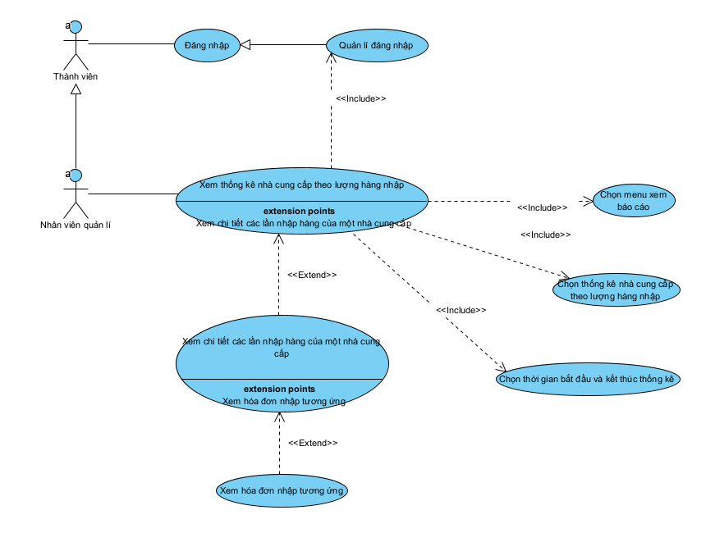

**Trong chức năng xem thống kê nhà cung cấp theo lượng hàng nhập**

* Đăng nhập 458 => Thống nhất với UC đăng nhập 458
* Xem thống kê nhà cung cấp theo lượng hàng nhập 458 => Đề xuất UC xem thống kê nhà cung cấp theo lượng hàng nhập 458
* Chọn menu xem báo cáo 458 => Thống nhất với UC thống kê báo cáo 458
* Chọn thống kê nhà cung cấp theo lượng hàng nhập 458 => Đề xuất UC chọn thống kê nhà cung cấp theo lượng hàng nhập 458
* Chọn thời gian bắt đầu và kết thúc thống kê 458 => Đề xuất UC chọn thời gian bắt đầu và kết thúc thống kê 458
* Các UC trên đều bắt buộc hoàn thành mới thực hiện được UC xem thống kê nhà cung cấp theo lượng hàng nhập. Do đó UC này include các UC trên
* Xem chi tiết các lần nhập hàng của một nhà cung cấp 458 => Đề xuất UC Xem chi tiết các lần nhập hàng của một nhà cung cấp 458
* Xem hóa đơn của nhà cung cấp đó 458 => Đề xuất UC Xem hóa đơn của nhà cung cấp đó 458
* Các giao diện thống kê này theo dạng: giao diện sau là tùy chọn của giao diện trước. Do đó chúng có quan hệ extend lần lượt cái sau từ cái trước

Như vậy, biểu đồ UC chi tiết cho module thống kê nhà cung cấp theo lượng hàng nhập được mô tả:

* Thống kê nhà cung cấp theo lượng hàng nhập 458: UC này cho phép quản lý thống kê nhà cung cấp theo lượng hàng nhập
* Chọn menu xem báo cáo 458: thống nhất với UC Thống kê báo cáo 458 (UC này cho phép quản lý xem các loại thống kê: hàng nhập, hàng xuất, khách hàng và nhà cung cấp)
* Chọn thống kê nhà cung cấp theo lượng hàng nhập 458: UC này cho phép quản lý thống kê được các nhà cung cấp theo lượng hàng nhập
* Chọn thời gian bắt đầu và kết thúc thống kê 458: UC này cho phép quản lý khoanh vùng được khoảng thời gian thống kê
* Xem chi tiết lần nhập hàng của một nhà cung cấp 458: UC này cho phép xem chi tiết lần nhập hàng của một nhà cung cấp
* Xem hóa đơn nhập tương ứng 458: UC này cho phép xem hóa đơn nhập tương ứng của nhà cung cấp đó.

**II. PHA PHÂN TÍCH:**

1. **Kịch bản cho module:**
2. Module Tra cứu thông tin hóa đơn

|  |  |
| --- | --- |
| Use case | Tra cứu thông tin hóa đơn 458 |
| Actor | Khách hàng |
| Tiền điều kiện | Khách hàng đăng nhập hệ thống thành công |
| Hậu điều kiện | Khách hàng tra cứu thông tin hóa đơn thành công |
| Kịch bản chính | 1. Sau khi đăng nhập thành công, khách hàng chọn menu Theo dõi hóa đơn. 2. Giao diện Theo dõi hóa đơn hiện lên. Có danh sách các hóa đơn hiển thị mã hóa đơn, trạng thái hóa đơn, tổng tiền và nút xem chi tiết.      1. Khách hàng chọn bấm nút Xem chi tiết trên dòng hóa đơn từ danh sách hóa đơn đang đặt của khách. 2. Giao diện Xem thông tin hóa đơn hiện lên với các ô chứa thông tin chi tiết của hóa đơn và trạng thái hóa đơn bao gồm thông tin nhân viên bán hàng, giao hàng, khách hàng, giá cho từng sản phẩm, tổng tiền, ghi chú.      1. Khách hàng kiểm tra thông tin hóa đơn. 2. Khách hàng đóng giao diện Xem thông tin hóa đơn. |
| Ngoại lệ | 2. Danh sách hóa đơn đang đặt trống. |

b. Module Thống kê nhà cung cấp theo lượng hàng nhập.

|  |  |
| --- | --- |
| Use case | Thống kê nhà cung cấp theo lượng hàng nhập |
| Actor | Nhân viên quản lý |
| Tiền điều kiện | Nhân viên quản lý đăng nhập thành công hệ thống |
| Hậu điều kiện | Nhân viên quản lý xem thống kê nhà cung cấp theo lượng hàng nhập thành công |
| Kịch bản chính | 1. Sau khi đăng nhập thành công, nhân viên quản lý chọn menu Xem báo cáo thống kê. 2. Giao diện Xem báo cáo thống kê hiện lên. Click chọn Thống kê nhà cung cấp theo lượng hàng nhập. 3. Giao diện Thống kê nhà cung cấp hiện lên. Chọn ngày bắt đầu - kết thúc xem thống kê. 4. Giao diện Thống kê nhà cung cấp hiển thị bảng chứa thông tin nhà cung cấp, thời gian nhập hàng lần cuối, lượng hàng nhập và xem chi tiết. Thông tin nhập hàng được lọc dựa trên ngày bắt đầu và ngày kết thúc xem thống kê. 5. Nhân viên quản lý chọn một nhà cung cấp. 6. Giao diện Hóa đơn các lần nhập hàng của nhà cung cấp ấy hiện lên chứa bảng chứa ID hóa đơn, thời gian, lượng hàng, tổng tiền và xem chi tiết. 7. Nhân viên quản lý chọn một lần nhập hàng và chọn Xem chi tiết. 8. Giao diện Hóa đơn nhập hàng hiển thị chi tiết hóa đơn bao gồm ID hóa đơn, nhân viên quản lý, nhà cung cấp, thông tin hàng hóa, tổng tiền.      1. Nhân viên xem chi tiết Hóa đơn nhập hàng. 2. Nhân viên quản lý đóng giao diện Hóa đơn nhập hàng của nhà cung cấp |
| Ngoại lệ | 8. Danh sách các nhà cung cấp theo trường thống kê theo hàng nhập trong khoảng thời gian được chọn trống.  10. Danh sách chứa các lần nhập hàng từ nhà cung cấp trống. |

**2. Sơ đồ lớp thực thể của hệ thống:**

* **Trích lớp thực thể**
* Các danh từ liên quan đến người: nhân viên quản lý, nhân viên bán hàng, khách hàng, nhân viên giao hàng
* Các danh từ liên quan đến vật: hàng nhập, hàng xuất, mặt hàng, hóa đơn, nhà cung cấp
* Danh từ liên quan đến thông tin: hóa đơn nhập hàng, hóa đơn xuất hàng, thông tin hóa đơn chi tiết, thông tin khác của mặt hàng, thống kê hàng nhập, thống kê hàng xuất, thống kê khách hàng, thống kê nhà cung cấp
* Quan hệ số lượng giữa các thực thể:
* Một mặt hàng nhập xuất hiện trong nhiều hóa đơn nhập hàng và 1 hóa đơn nhập có nhiều mặt hàng nhập
* Một loại có nhiều mặt hàng
* Một nhà cung cấp xuất hiện trong nhiều hóa đơn nhập hàng
* Một nhân viên quản lý xuất hiện trong nhiều hóa đơn nhập hàng
* Một mặt hàng được đặt xuất hiện trong nhiều hóa đơn bán hàng và một hóa đơn bán hàng chứa nhiều mặt hàng được bán
* Một khách hàng xuất hiện trong nhiều hóa đơn bán hàng
* Một nhân viên bán hàng xuất hiện trong nhiều hóa đơn bán hàng

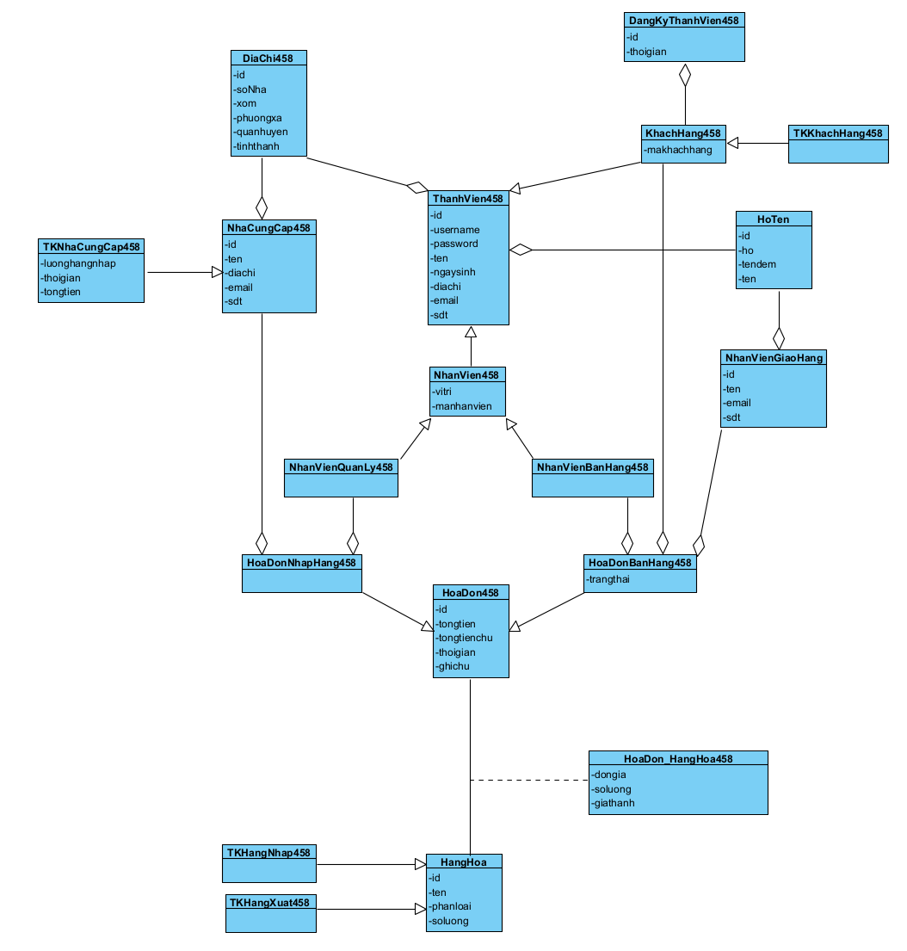

**3. Trích các lớp biên và điều khiển:**

1. **Phân tích tĩnh cho module “Khách hàng tra cứu hóa đơn”**

* Sau khi đăng nhập, giao diện chính của khách hàng hiện lên -> Đề xuất lớp GDChinhKhachHang458 cần có thành phần: Theo dõi hóa đơn
* Giao diện theo dõi hóa đơn -> Đề xuất lớp GDDanhSachHoaDonBanHang458 cần có các thành phần:
* Bảng hiển thị danh sách mặt hàng đã có: output
* Xem chi tiết hóa đơn: input
* Giao diện xem chi tiết hóa đơn -> Đề xuất lớp GDChiTietHoaDonBanHang cần có các thành phần:
* Form chứa các thông tin của Nhân viên bán hàng, khách hàng, giao hàng, ID hóa đơn bán hàng
* Form chứa các thông tin của hàng hóa được mua: ID sản phẩm, tên sản phẩm, số lượng, đơn giá, thành tiền và tổng tiền

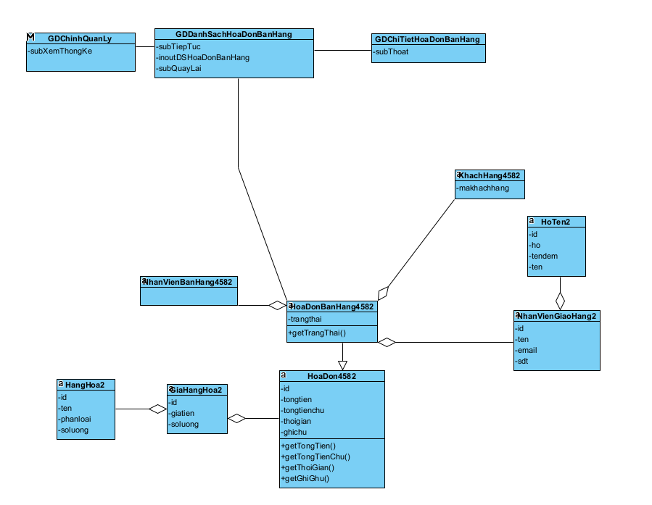

1. **Phân tích tĩnh cho module “Xem thống kê nhà cung cấp theo lượng hàng nhập”**

* Giao diện chính của quản lý -> Đề xuất lớp GDChinhQuanLy458 cần có các thành phần: Chọn xem thống kê
* Giao diện chọn cách thống kê -> Đề xuất lớp GDChonCachThongKe458 cần có các thành phần: Thống kê nhà cung cấp theo lượng hàng nhập
* Giao diện thống kê nhà cung cấp theo hàng nhập -> Đề xuất lớp GDThongKeNhaCungCapTheoHangNhap458 cần có các thành phần:
* Form nhập ngày bắt đầu - kết thúc
* Form chứa thông tin các lần nhập hàng của nhà cung cấp bao gồm: ID hóa đơn, nhà cung cấp, thời gian nhập, lượng hàng nhập, tổng tiền và xem chi tiết
* Giao diện các lần nhập hàng của nhà cung cấp -> Đề xuất lớp GDCacLanNhapHang458 cần có các thành phần:
* Form chứa các lần nhập hàng của nhà cung cấp
* Giao diện xem chi tiết hóa đơn nhập hàng -> Đề xuất lớp GDChiTietHoaDonNhapHang458 bao gồm các thành phần:
* Form chứa ID hóa đơn, nhân viên quản lý, nhà cung cấp, thời gian
* Form chứa thông tin chi tiết của hóa đơn đó: ID sản phẩm, tên sản phẩm, số lượng, thành tiền, tổng tiền

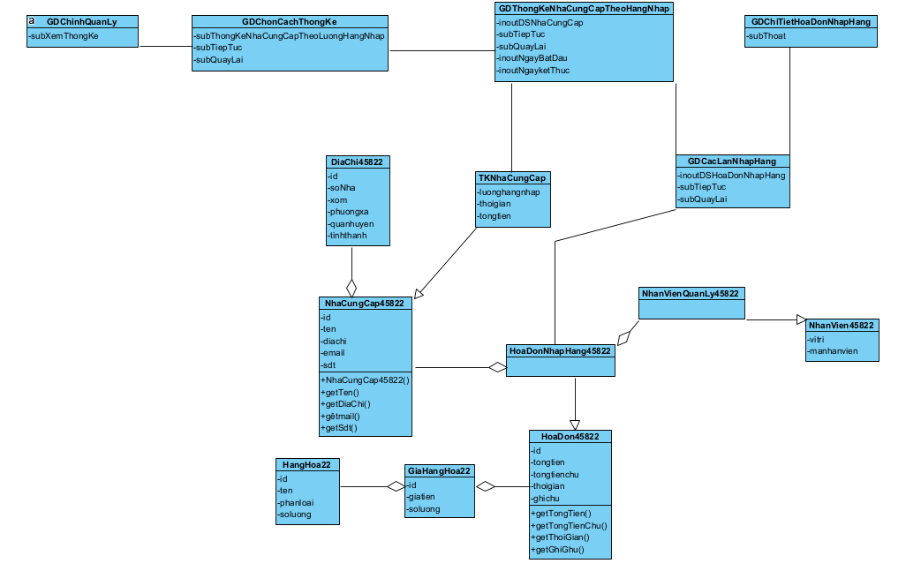

**4. Phân tích hoạt động:**

1. **Module tra cứu thông tin hóa đơn:**

* Biểu đồ mô tả trạng thái hoạt động của module:
* Từ giao diện chính của khách hàng nếu chức năng theo dõi hóa đơn mua hàng thì chuyển sang giao diện danh sách hóa đơn bán hàng
* Từ giao diện danh sách hóa đơn bán hàng khi khách hàng click vào xem trực tiếp thì chuyển sang giao diện chi tiết hóa đơn bán hàng
* Tại giao diện chi tiết hóa đơn bán hàng, khách hàng kiểm tra thông tin hóa đơn, trạng thái hóa đơn rồi kết thúc

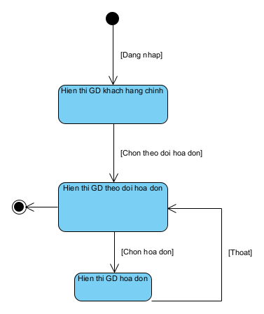

* Kịch bản v2 của module:
* Tại giao diện chính của khách hàng sau khi đăng nhập, khách hàng click chọn theo dõi hóa đơn
* Lớp GDChinhKhachHang458 gọi lớp GDDanhSachHoaDonBanHang458
* Lớp GDDanhSachHoaDonBanHang458 gọi lớp HoaDonBanHang458 yêu cầu tìm danh sách tất cả các hóa đơn mà khách hàng đã đặt
* Lớp HoaDonBanHang458 tìm các hóa đơn có trong CSDL
* Lớp HoaDonBanHang458 trả lại kết quả cho lớp GDDanhSachHoaDonBanHang458
* Lớp GDDanhSachHoaDonBanHang458 hiển thị giao diện cho khách hàng danh sách các hóa đơn mà khách đã đặt
* Khách hàng click vào một hóa đơn trong danh sách
* Lớp GDDanhSachHoaDonBanHang458 gọi lớp GDChiTietHoaDonBanHang458
* GDChiTietHoaDonBanHang458 gọi lớp HoaDonBanHang458 yêu cầu tìm tất cả các trường của đơn hàng mà khách hàng đã chọn
* Lớp HoaDonBanHang458 tìm hóa đơn đó có trong CSDL
* Lớp HoaDonBanHang458 trả lại thông tin chi tiết hóa đơn cho lớp GDChiTietHoaDonBanHang458
* GDChiTietHoaDonBanHang458 hiển thị thông tin chi tiết của hóa đơn đó
* Khách hàng kiểm tra thông tin, trạng thái hóa đơn và đóng giao diện

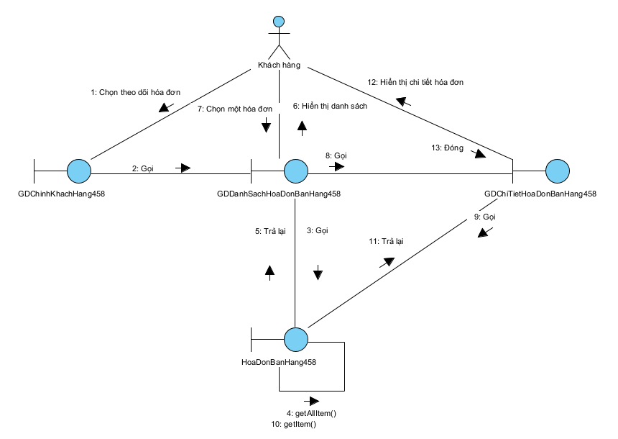

* Biểu đồ tuần tự cho module

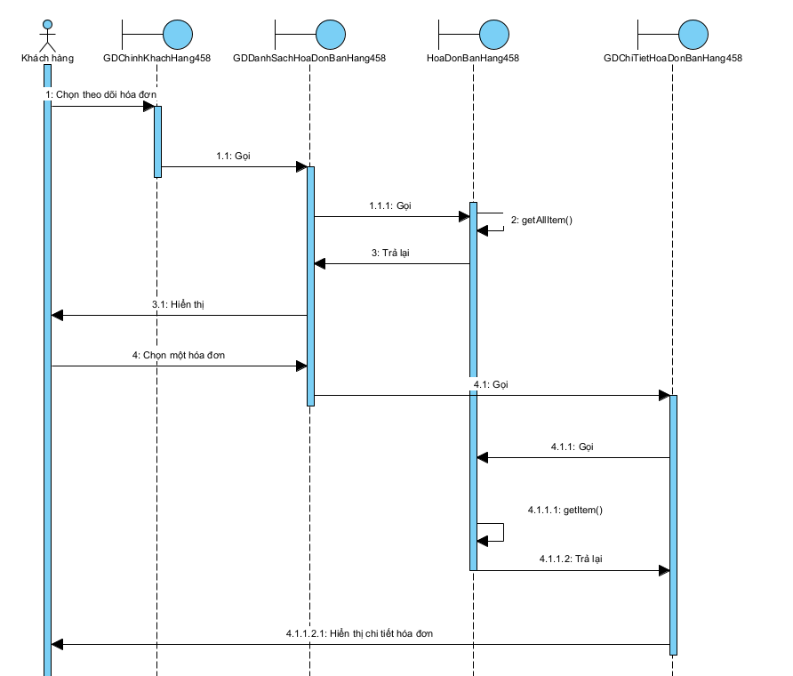

1. **Module thống kê nhà cung cấp theo hàng nhập:**

* Biểu đồ mô tả trạng thái hoạt động của module:
* Từ giao diện chính của quản lý nếu chức năng xem thống kê được chọn thì chuyển sang giao diện chọn cách thống kê
* Tại giao diện chọn cách thống kê nếu chức năng thống kê nhà cung cấp theo hàng nhập được chọn thì chuyển sang giao diện thống kê nhà cung cấp theo lượng hàng nhập
* Tại giao diện thống kê nhà cung cấp theo lượng hàng nhập, chọn ngày bắt đầu - kết thúc thống kê
* Tại giao diện thống kê nhà cung cấp theo lượng hàng nhập sau khi chọn ngày bắt đầu - kết thúc, chọn một nhà cung cấp
* Từ giao diện thống kê nhà cung cấp theo lượng hàng nhập, sau khi chọn một nhà cung cấp thì chuyển sang giao diện các lần nhập hàng của nhà cung cấp đó
* Từ giao diện các lần nhập hàng của nhà cung cấp đó, chọn một lần nhập hàng thì chuyển sang giao diện hóa đơn

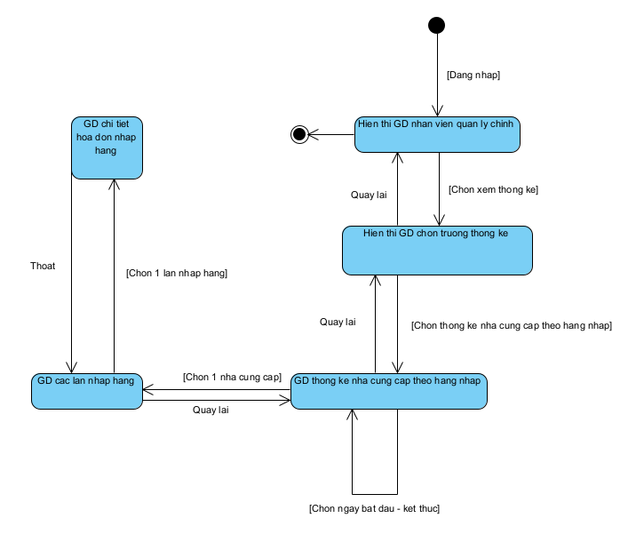

* Kịch bản v2 của module:
* Tại giao diện chính của quản lý sai khi đăng nhập, quản lý click chọn xem thống kê
* Lớp GDChinhQuanLy458 gọi lớp GDChonCachThongKe458.
* Khi chọn thống kê nhà cung cấp theo hàng nhập, lớp GDChonCachThongKe458 gọi lớp GDThongKeNhaCungCapTheoHangNhap458
* Tại giao diện thống kê nhà cung cấp theo hàng nhập, chọn ngày bắt đầu và ngày kết thúc thống kê
* GDThongKeNhaCungCapTheoHangNhap458 gọi lớp TKNhaCungCap458 và yêu cầu thống kê các nhà cung cấp có thời gian cuối nhập hàng nằm trong khoảng bắt đầu - kết thúc thống kê.
* TKNhaCungCap458 gọi vào trong CSDL tìm kiếm các nhà cung cấp theo lượng hàng nhập và có thời điểm nhập hàng lần cuối nằm trong khoảng thời gian bắt đầu và kết thúc
* TKNhaCungCap458 trả về lớp GDThongKeNhaCungCapTheoHangNhap458 danh sách các nhà cung cấp hợp lệ, trong đó chứa thông tin nhà cung cấp, tổng số hàng nhập và tổng số tiền trong khoảng thời gian đó
* GDThongKeNhaCungCapTheoHangNhap458 hiển thị cho nhân viên quản lý các nhà cung cấp tương ứng
* Quản lý click chọn một nhà cung cấp
* Tại giao diện thống kê nhà cung cấp theo hàng nhập, khi quản lý chọn một nhà cung cấp, lớp GDThongKeNhaCungCapTheoHangNhap458 gọi lớp GDCacLanNhapHang458
* Lớp GDCacLanNhapHang458 gọi lớp HoaDonNhapHang458 và yêu cầu lớp này lấy tất cả các lần nhập hàng của nhà cung cấp và thời gian đã chọn
* HoaDonNhapHang458 gọi vào CSDL và lấy tất cả các lần nhập hàng của nhà cung cấp và thời gian đã chọn
* Lớp HoaDonNhapHang458 trả về cho GDCacLanNhapHang458 danh sách các lần nhập hàng của nhà cung cấp và thời gian đã chọn
* Lớp GDCacLanNhapHang458 hiển thị các lần nhập hàng
* Quản lý click chọn một lần nhập hàng
* Tại giao diện GDCacLanNhapHang458, khi quản lý chọn lần nhập hàng, lớp GDCacLanNhapHang458 gọi lớp GDChiTietHoaDonNhapHang458
* GDChiTietHoaDonNhapHang458 gọi lớp HoaDonNhapHang458 và yêu cầu lấy chi tiết hóa đơn của lần nhập hàng đó
* Lớp HoaDonNhapHang458 gọi vào trong CSDL lấy ra chi tiết hóa đơn của lần nhập hàng đã chọn
* Lớp HoaDonNhapHang458 trả về cho lớp GDChiTietHoaDonNhapHang458 chi tiết hóa đơn
* GDChiTietHoaDonNhapHang458 hiển thị cho quản lý
* Quản lý kiểm tra hóa đơn nhập hàng và đóng

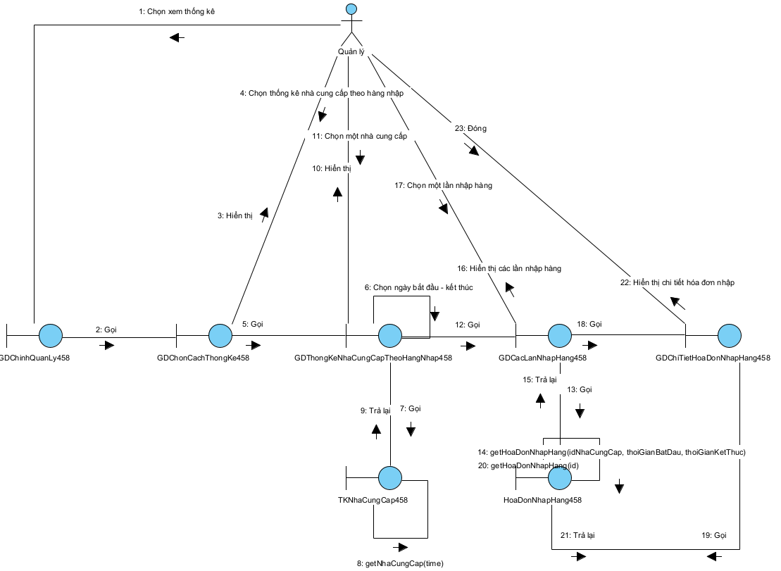

* Biểu đồ tuần tự cho module

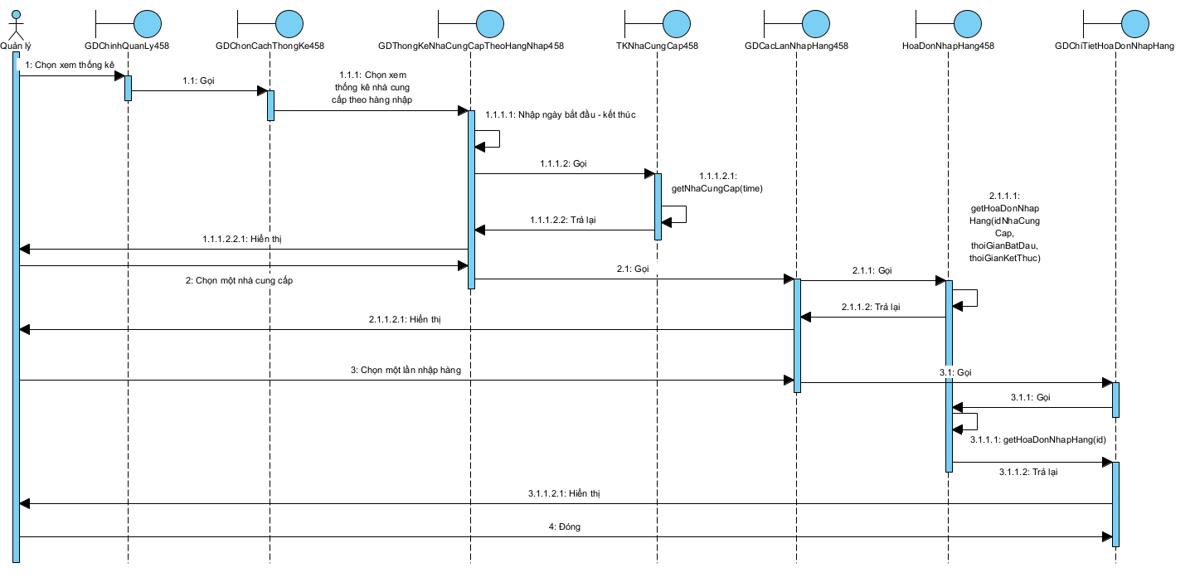

**III. PHA THIẾT KẾ**

1. **Thiết kế lớp thực thể**

* Bổ sung các trường id và bổ sung thêm thuộc tính theo kiểu của ngôn ngữ lập trình Java
* Quan hệ HoaDon458 - HangHoa458 => GiaHangHoa458 chứa HoaDon458 và HangHoa458

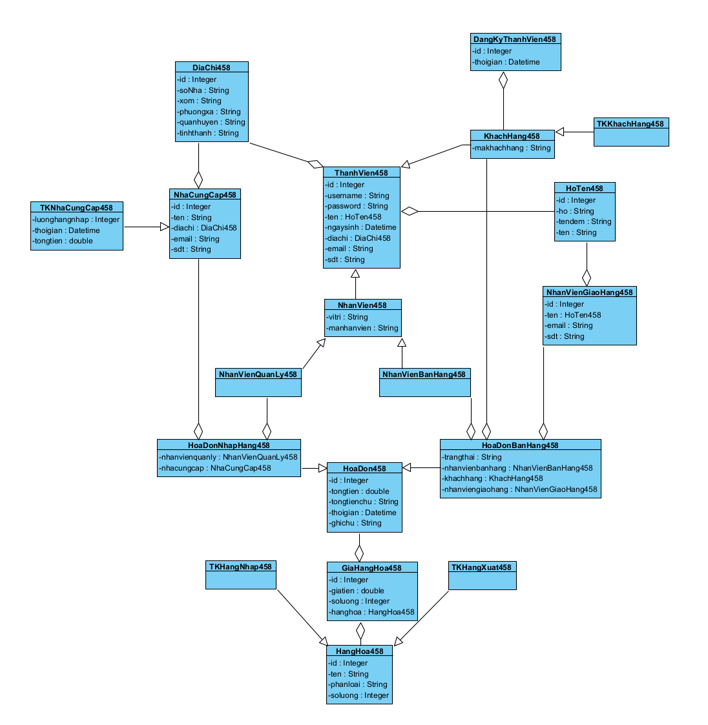

1. **Thiết kế CSDL:**

Mỗi lớp thực thể đề xuất bảng tương ứng:

* ThanhVien458 => tblThanhVien458
* KhachHang458 => tblKhachHang458
* NhanVien458 => tblNhanVien458
* NhanVienQuanLy458 => tblNhanVienQuanLy458
* NhanVienBanHang458 => tblNhanVienBanHang458
* DiaChi458 => tblDiaChi458
* NhaCungCap458 => tblNhaCungCap458
* HoaDon458 và HoaDonNhapHang458 => tblHoaDonNhapHang458
* HoaDon458 và HoaDonBanHang458 => tblHoaDonBanHang458
* HangHoa458 => tblHangHoa458
* GiaHangHoa458 => tblGiaNhapHang458 và tblGiaBanHang458
* HoTen458 => tblHoTen458
* NhanVienGiaoHang458 => tblNhanVienGiaoHang458
* DangKyThanhVien458 => tblDangKyThanhVien458

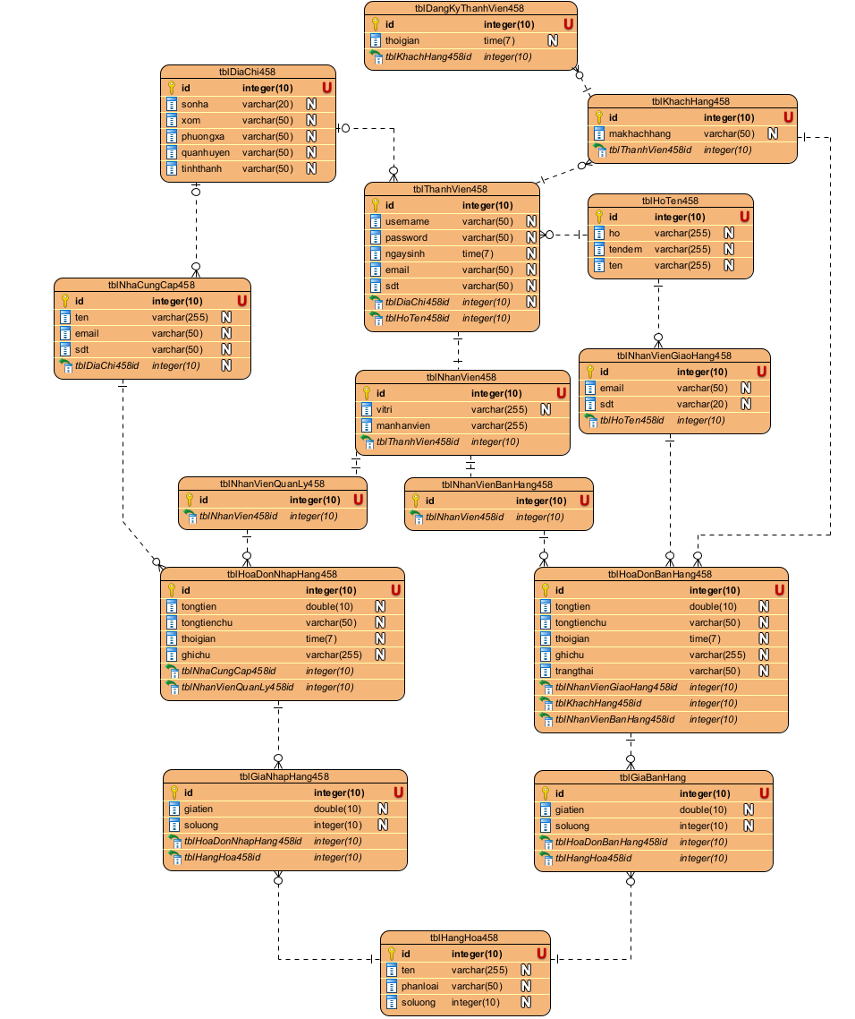

1. **Thiết kế chi tiết module**

3.1. Thiết kế tĩnh

1. Thiết kế tĩnh module “Theo dõi thông tin hóa đơn”

* Tầng giao diện có các trang jsp: GDChinhKhachHang458, GDDanhSachHoaDonBanHang458, GDChiTietHoaDonBanHang458
* Tầng thao tác với dữ liệu có các lớp DAO, HoaDonBanHang458DAO
* Tầng điều khiển: không có

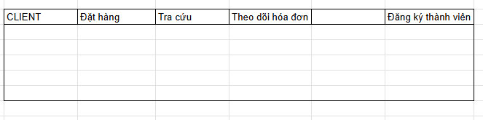

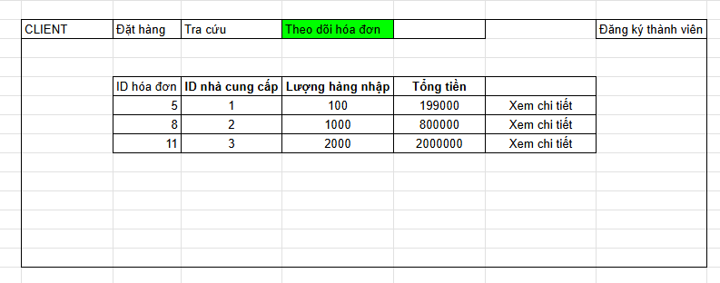

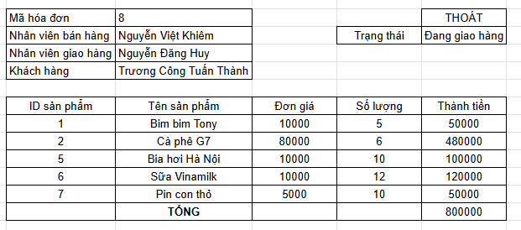

Thiết kế giao diện cho module tra cứu thông tin hóa đơn

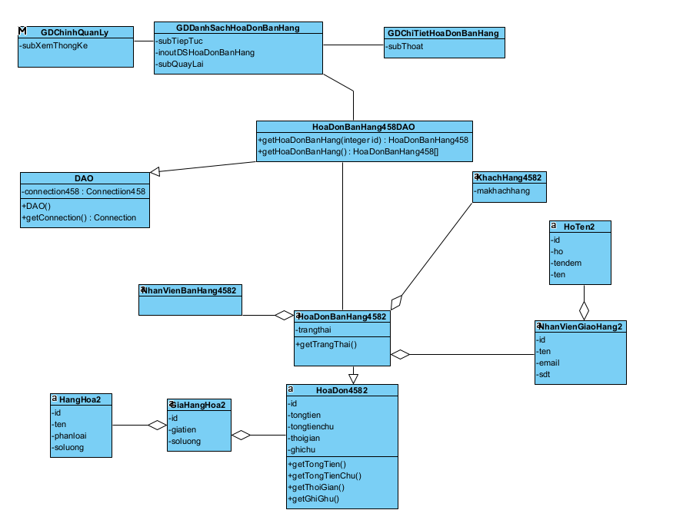

1. Thiết kế module Thống kê nhà cung cấp theo hàng nhập

* Tầng giao diện có các trang jsp: GDChinhQuanLy458, GDChonCachThongKe, GDThongKeNhaCungCapTheoHangNhap, GDChiTietHoaDonNhapHang
* Tầng thao tác với dữ liệu có các lớp DAO, TKNhaCungCapDAO, HoaDonNhapHang458DAO
* Tầng điều khiển: không có

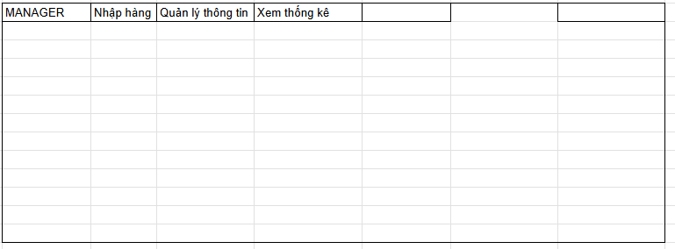

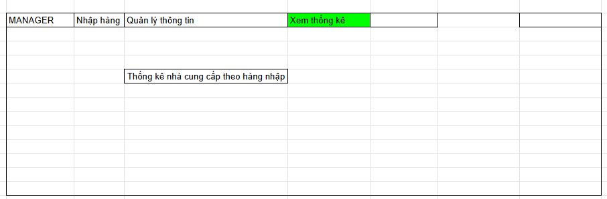

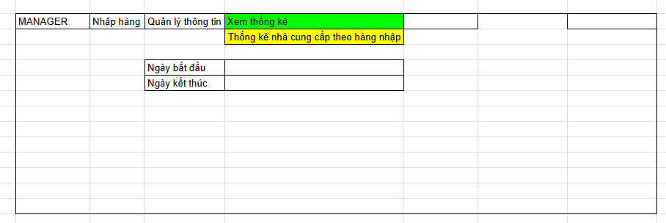

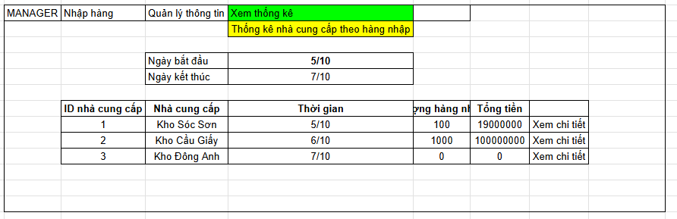

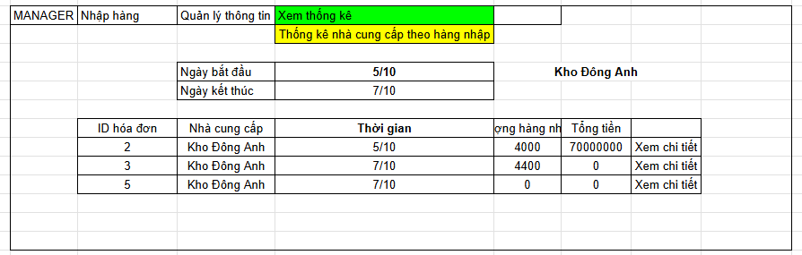

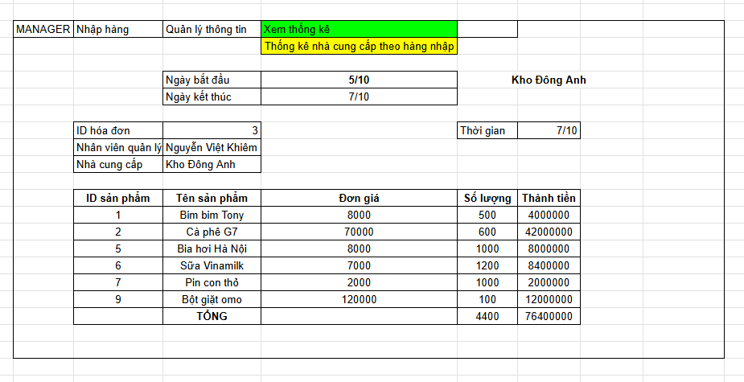

Giao diện cho module Thống kê nhà cung cấp theo lượng hàng nhập

